Проект дня
Ученика(цы) ____ класса
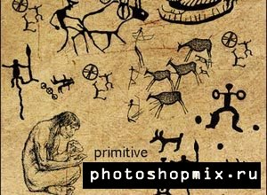
Дата: ____________
Тема:

в мастерской пещерного художника
Текст:
Самые уникальные находки, которые рассказывают о жизни наших предков, это, пожалуй, наскальные рисунки. На стенах своих пещер древнейшие люди рисовали животных, на которых они охотились: мамонтов, диких козлов, бизонов, пещерных медведей.
Сначала они обозначали острым камнем контуры зверя, а затем закрашивали силуэт при помощи пучков меха, смоченных в краске, или прямо пальцами.
Краску изготавливали из горной породы: художник растирал горную породу в порошок костью или камнем, а затем смешивал этот порошок с животным жиром. Краска была только красного, чёрного, коричневого цвета, потому что именно такого цвета горные породы находили пещерные художники вокруг своего жилища.
Наскальная живопись показывает нам, как выглядели доисторические животные. Правда, учёные до сих пор не могут разгадать вот какую загадку. Дело в том, что чаще всего рисунки находят в самых дальних, самых затаённых уголках пещер. Чем вызвано это желание древних художников "спрятать" своё произведение от лишних глаз, науке не известно.
Кроме наскальных рисунков, первые люди лепили статуэтки животных из глины, после чего обжигали их на огне, а также мастерили фигурки из костей. Вероятно, первобытные люди верили, что это принесёт им удачу на охоте.

Задания:
- Ответь на вопросы.
Каких животных чаще всего изображали древние художники?
А) Мамонтов и бизонов
Б) Слонов и носорогов
В) Жирафов и тюленей
Почему среди наскальных рисунков не встречены рисунки синего цвета?
________________________________________________________________________________________________________________________________________
К какому жанру живописи можно отнести наскальную живопись?
____________________________________________________________________
Если не знаешь, можешь обратиться к источникам информации: книгам, Интернету, людям разных профессий…
Наскальная живопись – не просто увлечение, но и средство общения первобытного человека. К какому типу речи относится наскальная живопись: устному или письменному?
____________________________________________________________________
Почему изображения находят в дальних уголках пещер? Твоя версия.
________________________________________________________________________________________________________________________________________
- Представьте, что вы учёные-историки. Перед вами - древние наскальные рисунки. Попробуйте расшифровать их значение и составить предложения к расшифрованным рисункам.

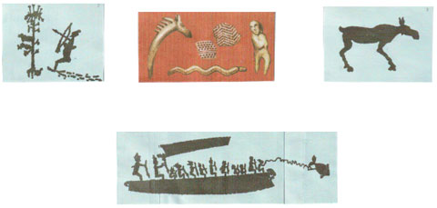

______________ ______________________ ______________________
______________ ______________________ ______________________
______________ ______________________ ______________________

____________________
_____________________

- Посмотри мультфильм «Один день из жизни пещерного человека».
- Творческая мастерская.
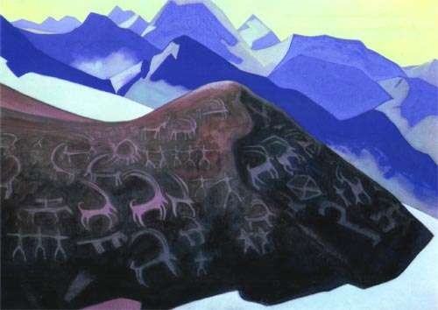

Перед тобой картина великого художника Николая Рериха. В его творчестве есть особая тема: наскальное искусство как весть древнейшей культуры. Художник увлекался историей, археологией и некоторые картины показывают это наглядно.
Обрати внимание, как Рерих изобразил горы. Как передал игру света и тени. Что изобразил на переднем плане. Попробуй нарисовать свою картину в стиле великого Рериха.

